SOUTIEN À UNE DÉMARCHE SPÉCIFIQUE EN DIRECTION DU PUBLIC JEUNES EN VUE DE DÉVELOPPER LEURS RESPONSABILITÉS ET CONTRIBUER À LEUR INTÉGRATION


PROJET
2014-2017
GROUPES PROJETS JEUNES

SOMMAIRE

1- RAPPEL DU PROJET « GROUPES PROJETS JEUNES »

1.1- Rappel des objectifs généraux
1.2 -Territoire et public concernés

2- DIAGNOSTIC EN VUE DE LA CONTINUITÉ DU PROJET

2.1 – État des lieux
2.2 – Problématiques identifiées

3- PROCESSUS D'IMPLICATION DES JEUNES

3.1- Descriptif de la démarche
3.11- Outils mis en place

3.2 – Projection 2014/2017
3.21 – Typologie des projets
3.22 – Moyens humains et autres

4- EVALUATION : Critères et indicateurs

4.1 - Effectivité

4.2 - Efficience

4.3 - Efficacité

4.4 – Pertinence

5- BUDGET PREVISIONNEL 2014/2017

1- RAPPEL DU PROJET « GROUPES PROJETS JEUNES » 2010/2013

1.1- Les objectifs généraux :

- Aider les jeunes à grandir
- Aider les jeunes en les accompagnant dans le montage de projets
- Développer l’écoute et le respect des autres
- Favoriser l’émergence de relations de qualité avec les autres
- Permettre à chacun de trouver sa place dans les groupes et dans la société
- Développer la solidarité, la convivialité et l’entraide
- Permettre à chacun d’appréhender son environnement et de devenir autonome
- Sortir les jeunes de leurs habitudes de consommation
- Mettre les jeunes dans des situations d’aventure, de découverte

La volonté de la Maison Pour Tous « Un Nouveau Monde » centre social est donc globalement d’accompagner les adolescents, les jeunes vers l’âge « adulte » en essayant de leur donner toutes les « billes » possibles, autour des activités liées aux activités socio-éducatives.

1.2 -Territoire et public concernés

Depuis 2010, nos projets ont concerné des jeunes habitant sur le cantons d' Arcis sur Aube, de Ramerupt, mais également des communes limitrophes du nord de l'Aube. Cela représente plus de 46 communes soit plus de 15000 habitants. (Voir pièce jointe des origines des jeunes).

Ce projet concerne les jeunes âgés de 12 à 25 ans.

2- DIAGNOSTIC EN VUE DE LA CONTINUITÉ DU PROJET

2.1 – État des lieux

Deux établissements scolaires sont fréquentés par les jeunes :
Le collège de la voie Châtelaine (Arcis sur Aube) avec un effectif de 650 élèves en 2013 qui regroupe la grande majorité des jeunes issus des 3 communautés de communes.

Le Lycée des Cordeliers (Arcis-sur-Aube) dispense les formations suivantes :
4 eme et 3 eme, CAPA: Service en milieu rural, BAC PRO SAPATT : Service à la personne et aux territoires.

L'effectif est de près de 200 élèves venant de tout le département de l'Aube (par les transports scolaires) et même de plus loin puisqu'il y a une possibilité d'hébergement
(en internat pour 60 élèves) ou même en ville dans les familles d'Arcis-sur-Aube.

Les activités proposées aux plus de 12 ans sont souvent des activités sportives ou alors des activités adultes. Mis à part celles organisées dans le cadre scolaire aucune action de sensibilisation, de prévention sur la santé, la citoyenneté, la culture... ne sont organisées.

2.2 – Problématiques identifiées

Suite à la mise en place de nos actions, nous constatons que les jeunes se mobilisent plus rapidement sur des projets de séjours surtout chez les plus jeunes. Cela peut s'expliquer par le fait qu'il n'y ai pas d'autre offre dans ce domaine sur le secteur. Certains avaient l'habitude de partir avec la Maison Pour Tous lorsqu'ils étaient plus jeune. En arrivant à la limite d'âge concernant l'accueil des 6/11 ans, ils se dirigent naturellement vers nos projets ados.

Les autres projets à caractère sportifs et socioculturels, sont élaborés par des jeunes plus âgés dont les attentes ne sont plus les mêmes. Ils ont entre 18 et 25 ans, sont le plus souvent en études supérieures et leurs souhaits concernent surtout la mise en place d'actions novatrices pour notre secteur rural.

Aujourd’hui il n’y a aucun lieu identifié jeunesse sur le territoire : ni local jeunes, ni point Information Jeunesse, ni foyer de jeunes. Les jeunes se regroupent chez eux et entre eux. A Arcis-sur-Aube, ils se retrouvent devant la salle des fêtes, dans les cages d’escaliers des petits immeubles, devant des pas de porte.... Aucun projet territorial jeunesse n’a été initié . Certains jeunes font d'eux même la démarche de venir nous rencontrer afin de nous présenter leur projet mais le plus souvent les contacts se font lors des déplacements de l'animatrice sur les lieux de rendez vous des jeunes : lors de manifestations, dans les cours des établissements scolaires, lors d'événements particuliers touchant ce public.

L’offre de loisirs reste à notre avis encore trop consommatoire (Sortie cinéma et/ou quartiers libre, foot, activités liées aux jeux vidéo…). Même s’il faut qu’elles existent (création de lien, loisirs de proximité,…) elles ne doivent pas être une fin en soi mais bien un « point de départ ». Les jeunes peinent à être force de proposition, cela est sans doute lié à une certaine forme d’enfermement dans leurs habitudes, à l’âge qu’ils ont...Il nous appartient alors d’être cette force de proposition, d’être insistant, donc régulier dans la présence et surtout patient, puisque nous réussissons aussi à développer d’autres types de projets

3- PROCESSUS D'IMPLICATION DES JEUNES

Champs couverts :

Citoyenneté et animation locale : oui
Solidarité internationale : oui
Projets de départ en vacances oui
Projets de loisirs : oui
Projets culturel : oui
Projets sportifs : oui

Objectif spécifique Favoriser l'autonomie des jeunes dans une visée citoyenne et d'un
« mieux-vivre ensemble »

L’animatrice jeunesse et la coordinatrice enfance-jeunesse conçoivent de nouveaux outils ludiques, en capitalisant des existants et les vulgarisent. Ces outils sont expérimentés et enrichis selon les évaluations des jeunes porteurs de projet.

>>> Outils expérimentés auprès d'un public de lycéens et collégiens : Un porteur de parole

Le Porteur de Parole est une technique de débat public qui permet à chacun de s'exprimer librement. Le principe est simple : on affiche en grand une question, et chacun est invité à y répondre librement auprès d'un animateur qui retranscrit sa réponse sur un panneau qu'il affiche. Ainsi, on peut lire tranquillement les opinions des autres, prendre le temps de construire et d'exprimer la sienne et ainsi créer du lien.

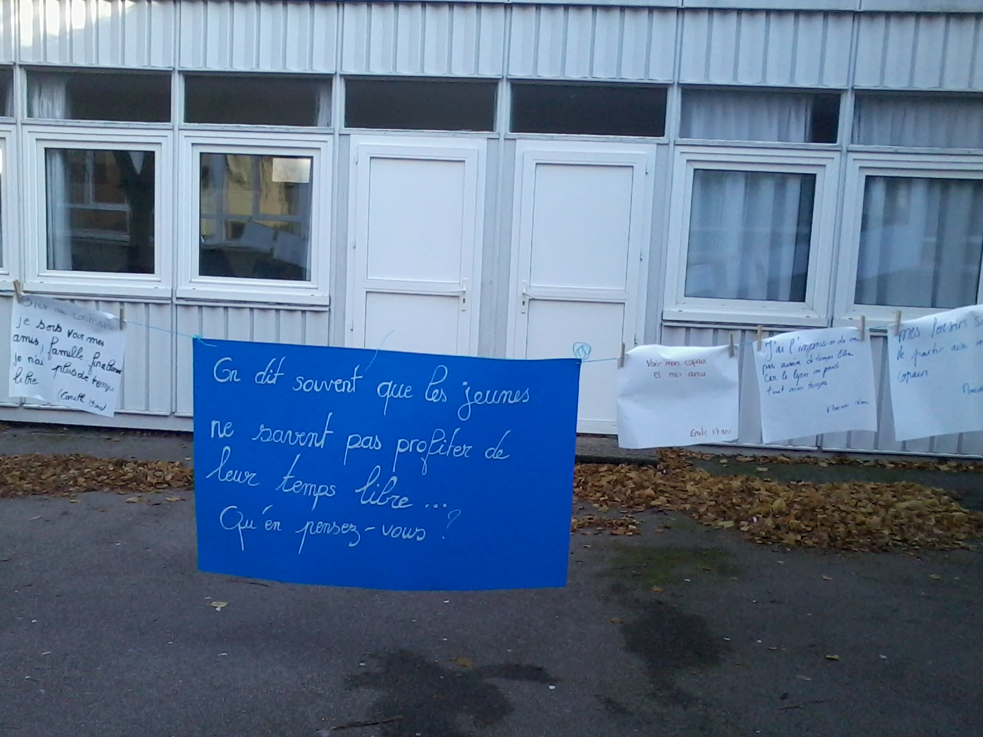

Celui-ci a été réalisé le 5 décembre 2013 sur toute une journée au lycée des cordeliers. La question retenue était « On dit souvent que les jeunes ne savent pas profiter de leur temps libre, qu'en pensez vous ? ». Il est nécessaire que la question posée soit quelque peu provocatrice dans le but de susciter auprès des passants une réaction et d'entamer un débat.

Le retour de ces débats public sont quelques fois assez surprenant. Celui-ci nous a rapporté que les jeunes rencontrés dans la tranche d'âge 16/22 ans avaient besoin d'échanger sur des problématiques liées au relationnel (entre amis, avec les parents, le cadre scolaire...). Nous leur avons donc proposé de mettre en place des moments de rencontres formelles et conviviales sur ces thématiques qui pourraient permettre à chacun de s'exprimer et de se sentir moins isolés dans leur « mal être relationnel » ou la relation avec les autres.

Néanmoins cette journée a été propice pour leur expliquer notre fonctionnement et nos démarches d'accompagnement de projets.
Lors du bilan de cette journée, il en est ressorti que les jeunes auraient besoin d'un lieu identifié ou ils pourraient se retrouver afin d'échanger librement entre eux et avec un animateur en toute confidentialité et hors cadre scolaire ou familial. Cela nous permettrait également d'aborder des sujets plus profonds comme la santé, la sexualité, les addictions, les gestions de conflits... Nous pensons que c'est dans ces moments de rencontre dans un lieu identifié que peuvent se créer des groupes d'affinité où notre objectif serait d'aider à l'émergence de projets. (en lien avec les thématiques et de cadre de l'appel à projets).

3.2 – Projection 2014/2017

Partenaires engagés dans l’action : CAF (sollicitation) , M.S.A (sollicitation), DDCSPP, CRIJ, acteurs jeunesse et culturels locaux, commune d’Arcis-sur-Aube et communes environnantes, Collège Voie Châtelaine et le Lycée des Cordeliers.

Objectifs Généraux

- Permettre aux jeunes d’identifier un lieu, des espaces et les adultes référents à même de répondre à leurs besoins et aspirations.

- Favoriser l'expression des jeunes pour permettre l'émergence de nouvelles offres concernant leur attentes.

- Favoriser l’accès à l’autonomie

- Générer une dynamique à la fois éducative et participative.

- Faire vivre une dynamique de réseau sur le secteur de la Communauté de Communes.

- Offrir une ouverture et une sensibilisation dans des domaines aussi divers que l’environnement social, le loisir, la culture et la citoyenneté.

Objectifs opérationnels

Informer les familles et les jeunes concernés
Trouver, aménager un lieu d’accueil pour les jeunes et avec les jeunes.

>>> Poursuivre l'accompagnement des projets individuels et collectifs des jeunes (contrat de projet 2014/2017)

- Mettre en place des nouveaux outils participatifs permettant de donner la parole aux jeunes ; renouveler des « porteurs de parole », expérimenter des nouveaux outils.

>>> Donner une continuité au projet initial en utilisant comme levier l'identification d'un lieu pour les jeunes avec des rencontres régulières et des horaires d'ouvertures.

- Rester dans nos valeurs du projet initial : Respect de la personne humaine et de ses choix, lutte contre l'individualisme, développement du lien social, culture du don, lutte contre les inégalités.

La finalité étant de développer la citoyenneté des jeunes, leur esprit critique et participatif.

3.21 – Typologie des projets

Notre objectif est d'accompagner 6 groupes différents par année (2013 – 2017). Comme nous l'avions signalé dans le projet initial, l'idéal serait que nous arrivions d'une année sur l'autre à mobiliser les mêmes groupes de jeunes afin de « faire monter en puissance » la pertinence des actions proposées et le niveau d'implication et d'autonomie des jeunes (tant dans l'élaboration que dans la réalisation des actions).

Bien sûr, nous souhaitons également élargir nos groupes de jeunes par le biais de ce lieu que nous mettrions en place. Nous avons bien évidement réfléchi à un endroit qui nous semblerait assez opportun par sa situation dans la ville. Nous disposons au sein de notre structure de deux appartements dans le quartier Bel Air. Nous pourrions repenser à l'utilisation de ces lieux et y installer une salle dans l'un d'eux pour les jeunes. Cette réflexion n'a pour l'instant été menée qu'au sein de l'équipe pédagogique et nous envisageons de la présenter au prochain Conseil d'administration.

Nous ne sommes pas en mesure d'énumérer les types de projets puisqu'il s'agit d'accompagner les idées des jeunes. Il est évident que le rôle de l'animatrice est de susciter l'envie et de faire « tomber » des freins éventuels que pourraient se donner certains jeunes. Nous aimerions avoir à accompagner des projets très différents les uns des autres mais nous n'en avons aucune certitude.

3.21 – Moyens humains

>>> Une animatrice BAFD (25 heures par semaine en C.D.I) référente auprès des jeunes, des partenaires et des familles ; aide à l'émergence, accompagnement au montage des projets et réalisation des actions, relations aux familles..

>>> La coordinatrice du secteur enfance-jeunesse et la direction de la Maison Pour Tous.
Ils aident à l'émergence d'idées et d'outils, à la communication,aux relations aux partenaires et aux familles ainsi qu'aux rencontres avec les jeunes.

>>> Les animateurs vacataires. Ils encadrent les groupes pendant la réalisation des projets.

>>> La secrétaire d'accueil de l'association ; suivi administratif et financier des projets, courriers divers, réalisation de supports de communication...

Autres moyens

>>> Moyens techniques et logistiques de l'association ; locaux, deux minibus de 9 places, matériel spécifique (camping....), outils bureautique (téléphone, internet...)
4- EVALUATION / CRITERES

4.1 – EFFECTIVITE

Concrétisation des projets (aboutissement) ; nb d'idées émises, % de projets aboutis.

Temps de réalisation du projet ; nombre de rencontres entre l'idée et la concrétisation.

Partenariats financiers mobilisés sur les projets ; (nombre, montant de l'aide...).

4.2 - EFFICIENCE.

Nombre de jeunes concernés / budget engagé.

Nombre de projets réalisés / temps d'accompagnement consacré.

4.3- EFFICACITE.

Bilan qualitatif et quantitatif des projets ; (typologie, intérêt général, nombre...).

Nombre de jeunes dans les différents groupes, cohérence, ambiance, écoute...

Bilan qualitatif de l'accompagnement ; (implication des jeunes, absences, fréquence des rencontres, rôle de l'animateur...).

Effets sur les bénéficiaires ; (individuels, dynamique de groupe...).

Nombre de groupes remobilisés la seconde année ; (évolution du projet, niveau
d'autonomie...).
Proportion de jeunes réalisant les projets / groupe initial ; (validation familles, défection...).

Niveau de satisfaction des animateurs engagés dans la démarche.

Nombre de familles présentes lors de la réunion de présentation des projets.

4.4- PERTINENCE.

Nombre de jeunes mobilisés, engagés dans une prise de responsabilité à l'issue des projets (asso, BAFA, autres...).

Nombre de sollicitations de jeunes pour poursuivre l'accompagnement.

Expressions des jeunes vis à vis de leurs attentes locales ; (nombre de jeunes, type d'expression...).

Impacts à moyen et long terme sur la prise en compte des attentes des jeunes sur le territoire

projets spécifiques, prise de compétences, organisation de l'expression des jeunes (CMJ, commission jeunesse)....

En 2013, implication de trois jeunes au sein du conseil d'administration. L'une d'elle est même secrétaire au bureau de l'association..

5- BUDGET PREVISIONNEL 2014/2017

 | 2014 |  | 2015 |  | 2016 |  | 2017
 | Dépenses | Recettes | Dépenses | Recettes | Dépenses | Recettes | Dépenses | Recettes
Salaires et charges | 21000 |  | 21700 |  | 21950 |  | 22000
Autres dépenses de fonctionnement | 20400 |  | 19800 |  | 20550 |  | 21000
Participation famille |  | 15900 |  | 16000 |  | 17000 |  | 17500
Sollicitation CAF (appel à projet jeunes) |  | 7500 |  | 7500 |  | 7500 |  | 7500
Sollicitation C.A.F (fonds propres) |  | 12000 |  | 12000 |  | 12000 |  | 12000
Autres subventions |  | 1000 |  | 1000 |  | 1000 |  | 1000
MSA |  | 2500 |  | 2500 |  | 2500 |  | 2500
Conseil général |  | 1000 |  | 1000 |  | 1000 |  | 1000
Produits et services rendus |  | 1500 |  | 1500 |  | 1500 |  | 1500
TOTAL | 41400 | 41400 | 41500 | 41500 | 42500 | 42500 | 43000 | 43000

>>> Total sollicitation annuelle CAF « appel à projet jeunes » : 7500 €

(participation au financement des 6 projets jeunes par année)

>>> Total sollicitation annuelle CAF « fonds propres » : 12 000 €
(participation au financement du poste animatrice référente projets jeunes + animateurs vacataires ados)

